 | МИНИСТЕРСТВО ВЫСШЕГО ОБРАЗОВАНИЯ, науки и иноваций  ТАШКЕНТСКИЙ Государственный транспортный университет  Кафедра «Инжиниринг транспортных средств»

МЕТОДИЧЕСКИЕ УКАЗАНИЯ

программа и задания к выполнению контрольной работы по курсу «Электрооборудование и электронные системы автомобилей» для студентов заочного отделения обучающихся по направлению бакалавриата 60712500 «Инжиниринг транспортных средств»

Ташкент - 2023

Методические указание, программа и задания к выполнению к выполнению контрольной работы по курсу «Электрооборудование и электронные системы автомобилей» для студентов заочного отделения обучающихся по направлению бакалавриата 60712500 «Инжиниринг транспортных средств», рассмотрена и одобрена на заседании кафедры «Инжиниринг транспортных средств» (Протокол № ____ от ____ ___________2023г.)

Зав.кафедрой ИТС У.Абдураззаков

Методическое указание расмотрена и утверждена на заседании учебно-методического Совета факультета Инжиниринг автомобильного транспорта (протокол № ____ от _____ _________________2023г.)

Председатель УМС С. Комилов

Составитель: проф. Г.Махмудов
Рецензент: доц. Б. Саттивалдиев

З А Д А Н И Я
ДЛЯ ВЫПОЛНЕНИЯ ПИСЬМЕННОЙ КОНТРОЛЬНОЙ РАБОТЫ.

ЗАДАНИЕ - 1

От сети постоянного тока напряжением 127 В произвести заряд бывших в эксплуатации аккумуляторных батарей в соответствии со схемой (рис. 1). Требуется:
а) выбрать зарядный ток для каждой батареи, исходя из того, что она должна заряжаться в одну ступень током нормального заряда до конечного напряжения 2,7 В на один элемент;
б) определить мощность реостата необходимого для обеспечения нормального процесса зарядки. Реостат составляется из обычных осветительных ламп накаливания расчитанных на номинальное напряжение 127 В мощностью 15, 25, 40, 60 и 100 Вт
Необходимые для расчета данные приведены в таблице 1.
Таблица 1
Номер варианта  по последней цифре ID | Марка батареи  (Номера батарии указаны на схеме) |  |  | Номер  схемы
Номер варианта  по последней цифре ID | N₁ | N₂ | N₃
1 | 6СТ-66A | 6СТ-66A | 3СТ-150EM | 3
2 | 6СТ-60ЭМ | 6СТ-105ЭР | 6СТ-105ЭР | 4
3 | 6СТ-88A | 6СТ-55ЭМ | 6СТ-55ЭМ | 1
4 | 6СТ-132ЭМ | 6СТ-182ЭМ | - | 2
5 | 6СТ-150ЭМ | 6СТ-75A | 6СТ-75A | 3
6 | 6СТ-77A | 6СТ-77A | 6СТ-77A | 5
7 | 6СТ-132ЭМ | 6СТ-66A | 6СТ-66A | 1
8 | 6СТ-60ЭМ | 6СТ-190A | - | 2
9 | 6СТ-90ЭМ | 6СТ-90ЭМ | 6СТ-90ЭМ | 4
0 | 3СТ-150TM | 3СТ-150TM | 6СТ-190A | 5

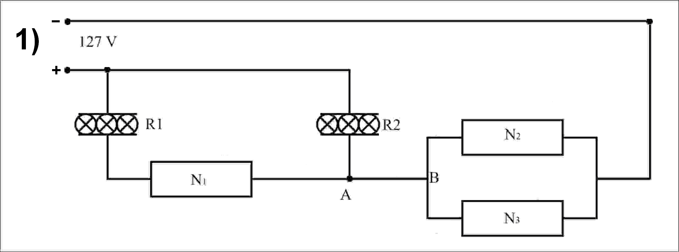

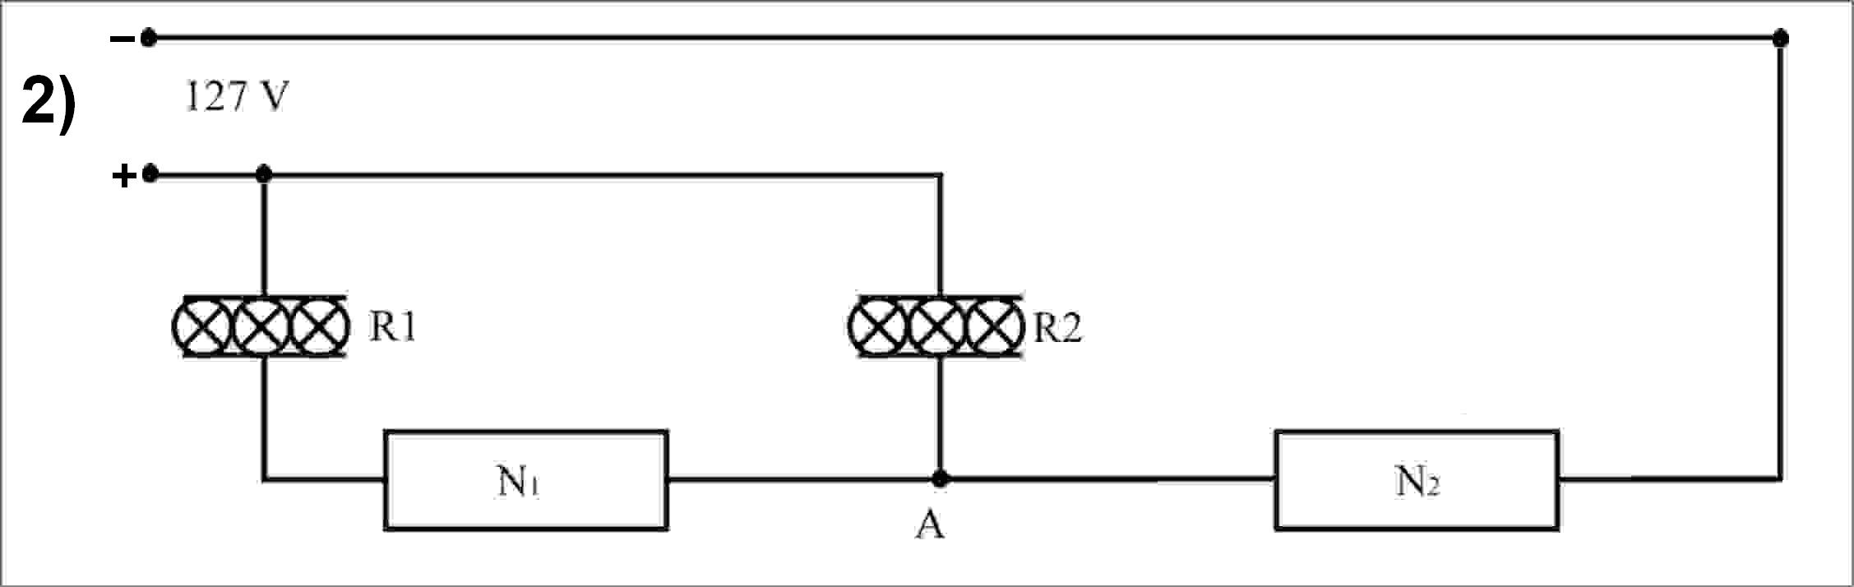

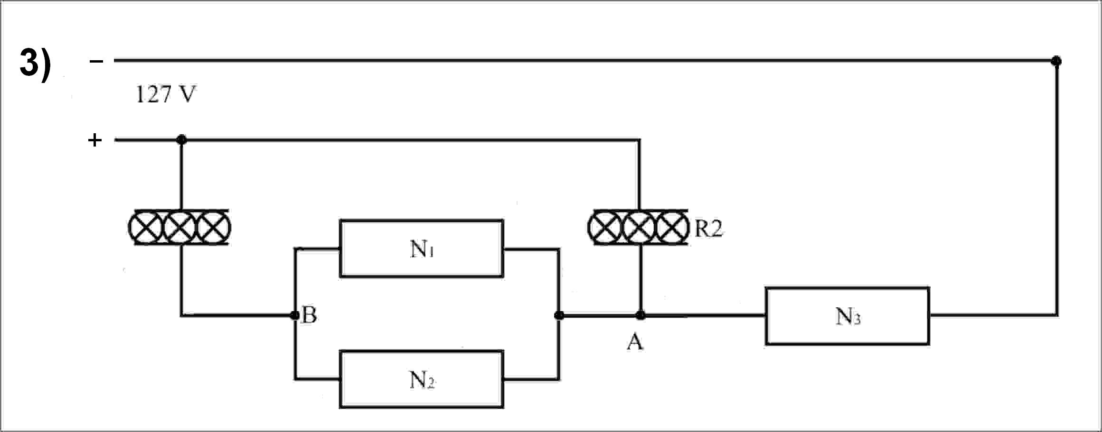

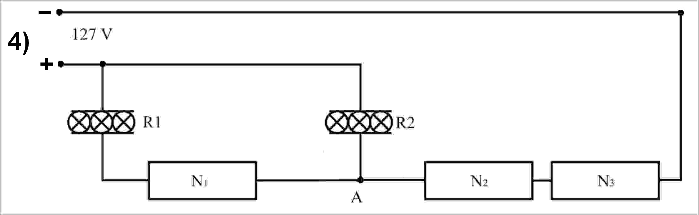

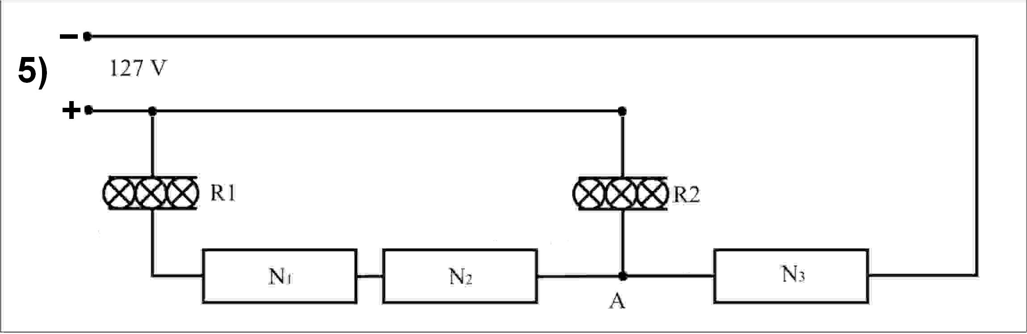

Рис.1. Схемы подключения реостатов и аккумуляторных батарей

МетодиЧеские рекомендации к решению задаНИЯ № 1
(на примере схемы № 1).

- Определить величины зарядных токов для аккумуляторных батарей №1, № 2, № 3

I_{N1} = 0,1⋅ Q_{N1} ; I_{N2} = 0,1⋅ Q_{N2}; I_{N3} = 0,1⋅Q_{N3}

где Q_{N1}, Q_{N2} , Q_{N3} - номинальная емкость аккумуляторных батарей.

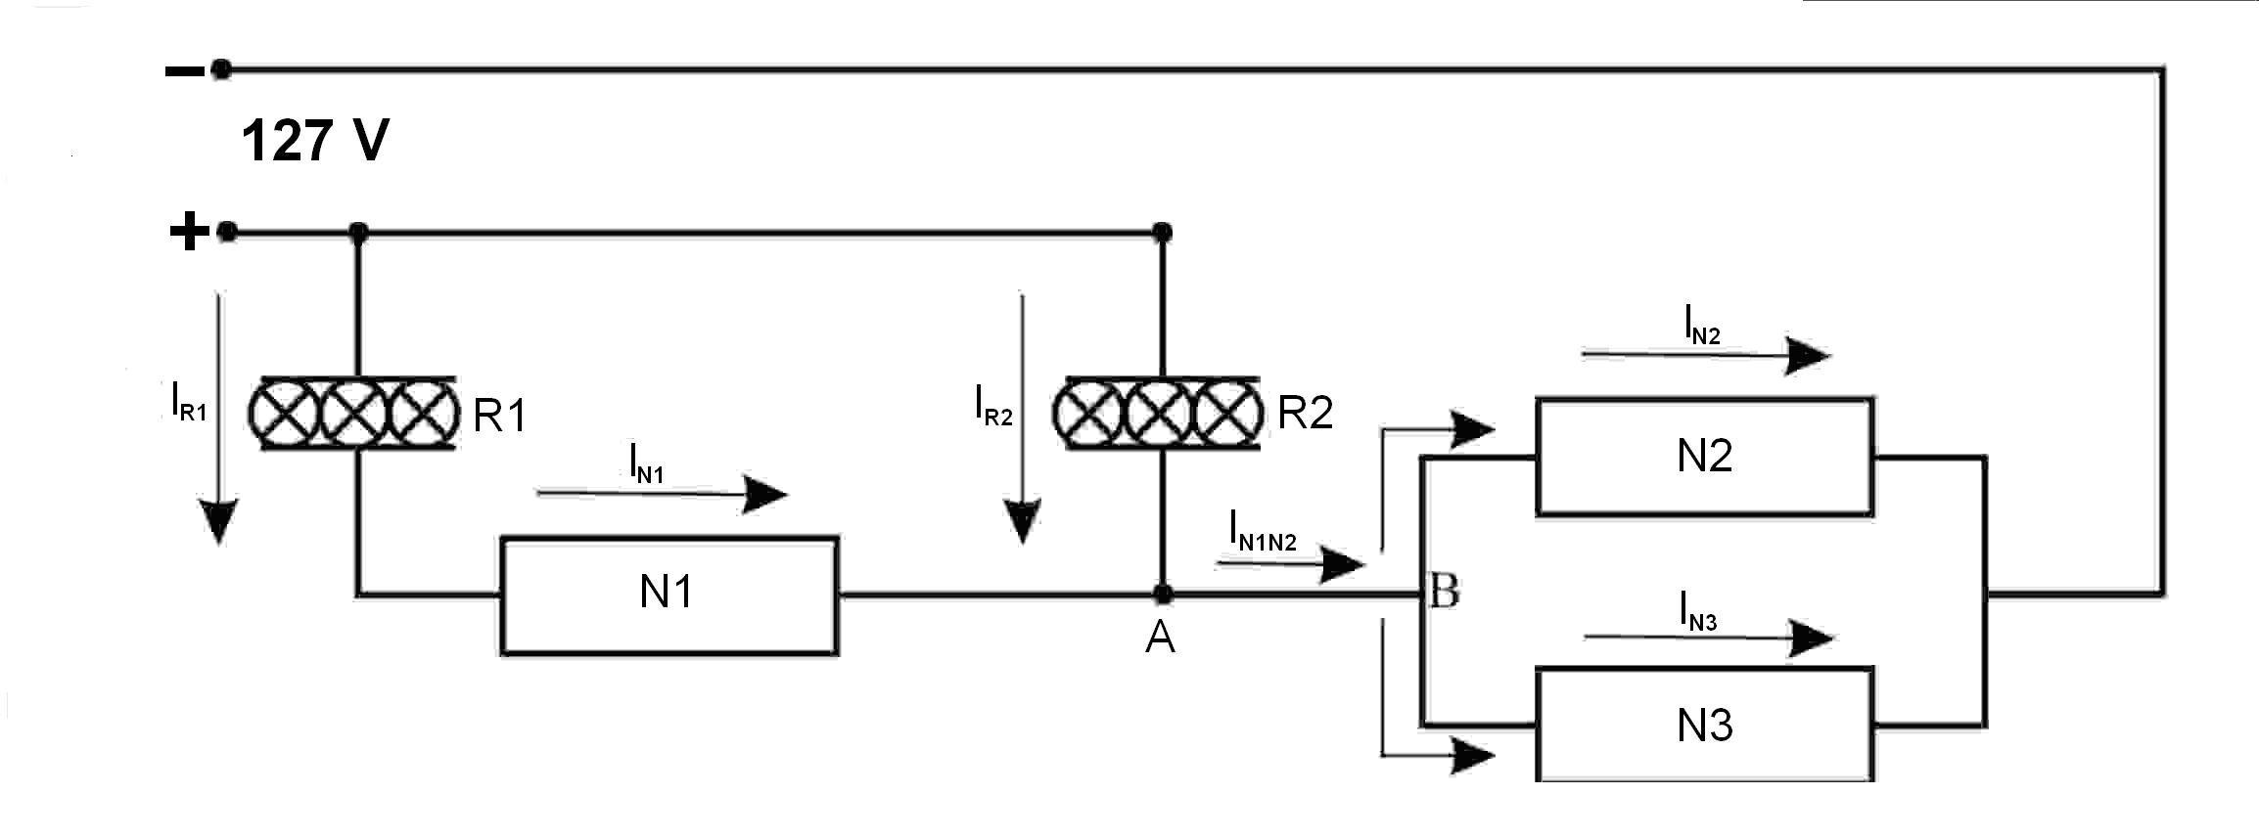

- Определим токи протекающие через узлы А и В, а также R₁ и R₂

узел - В

по I закону Кирхгофа : ΣI_{В} = 0

I_{N2N3} - I_{N2} - I_{N3} = 0; отсюда I_{N2N3} = I_{N2} + I_{N3}

узел -А

по I закону Кирхгофа : ΣI_{А} = 0

I_{N1} - I_{R2} - I_{N2N3} = 0; отсюда I_{R2} = I_{N2N3} - I_{N1};

Ток протекающий через R₁ равен зарядному току батареи N1, т.е.

I_{R2} = I_{N1}

- Определим величины сопротивлений реостатов R₁ и R₂ необходимых для погащения излишнего напряжения

$R_{1}=\frac{U_{c}−2,0⋅n}{I_{R1}};$ $R_{2}=\frac{U_{c}−2,0⋅n}{I_{R2}};$
где n - общее число последовательно соединенных аккумуляторных элементов.

- Определим мощность реостатов

$P_{1}=I_{R1}^{2}⋅R_{1},$ Вт; $P_{2}=I_{R2}^{2}⋅R_{2},$Вт

5. Исходя из полученной величины мощности и значения сопротивления реостатов определяется количество электрических лампочек, необходимых для составления реостатов.

Задание - 2

Для одного из вариантов исходных данных приведенных в таблице-2 провести расчетное исследование системы зажигания. Для этого последовательно решить следующие задачи:
1.Рассчитать и построить график зависимости величины тока разрыва первичной обмотки катушки зажигания от частоты вращения коленчатого вала двигателя, т.е. I₁ = f(n).
2.Рассчитать и построить график зависимости вторичного напряжения ка-тушки зажигания от частоты вращения коленчатого вала двигателя, т.е. U₂ = f(n).
МетодиЧеские рекомендации к решению задаНИЯ № 2

Для вычисления тока размыкания первичной обмотки катушки зажигания пользуются следующим выражением:
$I_{1}=\frac{U}{R}⋅\left(1−e^{−t_{}\frac{R}{L_{1}}}\right)$;
где t_{З} - время замкнутого состояния контактов
$$t_{}=j\frac{\text{120}}{n⋅Z}$$
R = R₁ + R_{д} - общее сопротивление первичной цепи
Где R₁- сопротивление первичной обмотки катушки зажигания;
R_{д} - дополнительное сопротивление установленный в первичой цепи.
ϕ - относительная длительность процесса накопление энергии.

Параметры ϕ для систем зажигания с механическим прерывателем представляет собой относительной угол замкнутого состояния контактов, а для бесконтактных - относительную длительность открытого состояния транзистора за один период искрообразования.

Величина вторичного напряжения U_{2max} рассчитывается по формуле

$U_{2\text{max}}=h⋅I_{1}\sqrt{\frac{L}{C_{1}\left(\frac{1}{k_{\text{mp}}}\right)+C_{2}}}$ , В

где k_{тр} - коэффициент трансформации катушки зажигания;
С₁ и С₂ - емкость первичной и вторичной цепи системы зажигания;
η - коэффициент, учитывающий потери энергии в системе зажигания.

Дополнительная информация для выполнения задания № 2.

- U = 14 В - напряжения бортовой сети автомобиля;
ϕ = 0,67 , η= 0,75 - для электромеханических систем
ϕ = 0,5 , η= 0,54 - для транзисторных систем.

2. Расчет и построение всех характеристик проводить для частот вращения коленчатого вала двигателя лежащих в диапазоне от n_{max} /10 до n_{max} с шагом. n_{max} /10
Расчетные величины рекомендуется выражать в следующих единицах измерения:
t₃ - в миллисекундах , мС; I - в амперах, А; U_{2max} - в киловольтах, кВ;
n - в мин⁻¹
Таблица 2
Показа-тели | Н О М Е Р В А Р И А Н Т А
 | 1 | 2 | 3 | 4 | 5 | 6 | 7 | 8 | 9 | 0
Тип  системы зажигания | КСЗ | КСЗ | КСЗ | КСЗ | КТСЗ | КТСЗ | БКТСЗ | БКТСЗ | БКТСЗ | БКТСЗ
Z | 6 | 8 | 4 | 4 | 8 | 8 | 4 | 8 | 4 | 4
n, мин⁻¹ | 2500 | 3400 | 4000 | 6000 | 3200 | 4200 | 5600 | 3200 | 7000 | 6000
L, Гн | 0,06 | 0,07 | 0,08 | 0,09 | 0,03 | 0,042 | 0,055 | 0,06 | 0,04 | 0,06
R₁, Ом, | 1,6 | 1,6 | 1,85 | 1,56 | 1,85 | 3,2 | 0,37 | 0,35 | 0,84 | 0,80
R_{д}, Ом | 3,2 | 3,0 | 2,75 | 1,64 | Сопротивление отсутствует
K_{тр} | 58 | 56 | 68 | 68 | 227 | 216 | 153 | 115 | 82 | 90
С₁, 10⁻⁶, Ф | 0,20 | 0,25 | 0,30 | 0,25 | 1,0 | 1,0 | 0,47 | 0,1 | 0,35 | 0,40
С₂, 10⁻¹², Ф | 80 | 140 | 70 | 40 | 35 | 130 | 57 | 160 | 80 | 37

Где КСЗ – контактная система зажигания; КТСЗ – контактно-транзисторная система зажигания; БКТСЗ – безконтактно-транзисторная система зажигания

Таблица-2
Показа-тели | Н О М Е Р В А Р И А Н Т А
 | 1 | 2 | 3 | 4 | 5 | 6 | 7 | 8 | 9 | 0
Тип  системы зажигания | КСЗ | КСЗ | КСЗ | КСЗ | КТСЗ | КТСЗ | БКТСЗ | БКТСЗ | БКТСЗ | БКТСЗ
Z | 6 | 8 | 4 | 4 | 8 | 8 | 4 | 8 | 4 | 4
n, мин⁻¹ | 2500 | 3400 | 4000 | 6000 | 3200 | 4200 | 5600 | 3200 | 7000 | 6000
L, Гн | 0,06 | 0,07 | 0,08 | 0,09 | 0,03 | 0,042 | 0,055 | 0,06 | 0,04 | 0,06
R₁, Ом, | 1,6 | 1,6 | 1,85 | 1,56 | 1,85 | 3,2 | 0,37 | 0,35 | 0,84 | 0,80
R_{д}, Ом | 3,2 | 3,0 | 2,75 | 1,64 | С о п р о т и в л е н и е о т с у т с т в у е т
K_{тр} | 58 | 56 | 68 | 68 | 227 | 216 | 153 | 115 | 82 | 90
С₁, 10⁻⁶, Ф | 0,20 | 0,25 | 0,30 | 0,25 | 1,0 | 1,0 | 0,47 | 0,1 | 0,35 | 0,40
С₂, 10⁻¹², Ф | 80 | 140 | 70 | 40 | 35 | 130 | 57 | 160 | 80 | 37

